幸福婦產科藥品基本資料表
商品名(英) |  | CLEDOMYCIN CAPSULES 150MG "ASTAR" (CLINDAMYCIN) |  | 中文名(中) | 克得黴素膠囊150毫克(克林達黴素 | 處方代號 | CLEOCIN
成分/學名 |  | CLINDAMYCIN (HCL HYDRATE) 150 |  |  | 廠商 | 安星製藥股份有限公司
健保碼 |  | AC33960100 |  |  | 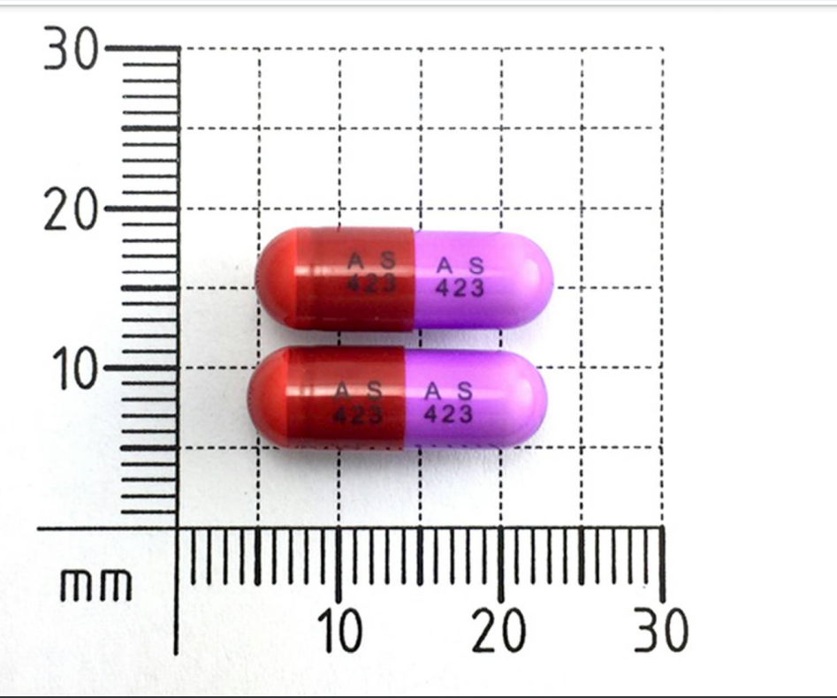
包裝/外觀
適應症 |  |  | 葡萄球菌、溶血性鏈球菌、肺炎雙球菌，具有感受性細菌引起之感染症。
劑量及用法 |  |  | 成人  每次150~300 mg，每6小時1次；較嚴重之感染，每次300~450 mg，每6小時1次。
注意事項 |  |  | 1. 建議隨餐服用減少胃腸不適  2. 至少併用100西西以上的水吞服，服藥後坐立至少30分鐘減少食道炎產生  3. 孕婦及授乳者請先行諮詢醫師
可能副作用 |  |  | 胃絞痛、腹瀉、噁心、皮膚發疹或蕁麻疹。
孕婦用藥分級 |  |  | B 級：  在對照的動物生殖研究試驗中未顯示該藥物有胚胎毒性，但尚無完整的人體懷孕婦女研究試驗資料；或者在動物生殖對照研究試驗中發現該藥物有不良反應（大於降低生育力之反應），但在對照的人體懷孕婦女研究試驗中，未顯示該藥物有胚胎毒性

